Einladung
zum
Begegnungscafé

Wann: Samstag, 03.06.2023
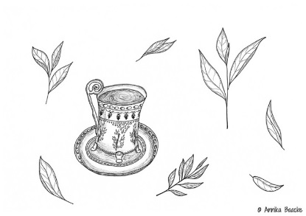
15.30 Uhr
السبت
Cumartesi
Saturday
samedi
Wo: Gemeinschaftsraum

Wir laden Euch zu einer Tasse Café, Tee und einem Kuchen zum Kennenlernen ein. Verbringt einen schönen Nachmittag mit uns und freut Euch auf neue Freunde.

ونحن ندعوك إلى كوب من مقهى وكعكة للتعرف على بعضهم البعض. قضاء فترة ما بعد الظهر لطيفة معنا ونتطلع إلى تكوين صداقات جديدة.

Sizi birbirimize tanımak için bir bardak kahvelere ve pastaya davet ediyoruz. Güzel bir öğleden sonra bizimle geçirin ve yeni arkadaşlarla tanışmak için sabırsızlanıyoruz.

We invite you to a cup of cafe and a cake to get to know each other. Spend a nice afternoon with us and look forward to make new friends.

Nous vous invitons à une tasse de café et un gâteau pour apprendre à se connaître. Passez un bon après-midi avec nous et attendons avec impatience de faire de nouveaux amis.

